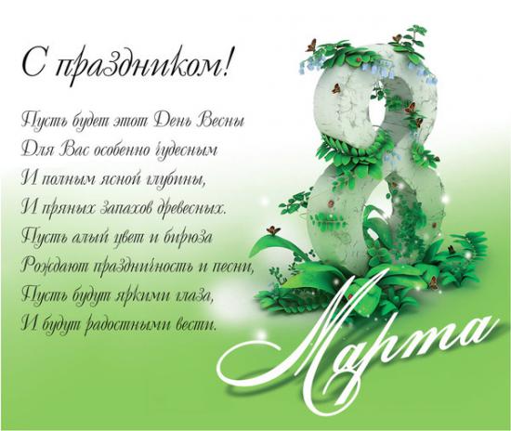

Возник этот праздник как день борьбы за права женщин. 8 марта 1857 года в Нью-Йорке собрались на манифестацию работницы швейных и обувных фабрик. Они требовали 10-часовой рабочий день, светлые и сухие рабочие помещения, равную с мужчинами заработную плату. Работали в то время женщины по 16 часов в сутки, получая за свой труд гроши. Мужчинам после решительных выступлений удалось добиться введения 10 часового рабочего дня. На многих предприятиях в США возникли профсоюзные организации. И вот после 8 марта 1857 года образовался еще один - впервые его членами стали женщины. В этот день во многих городах Нью-Йорка сотни женщин вышли на демонстрацию, требуя представления им избирательного права.

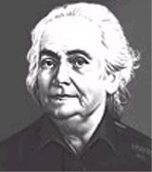В 1910 году на Международной конференции женщин социалисток в Копенгагене Клара Цеткин выступила с предложением о праздновании Международного женского дня 8 марта, которое прозвучало, как призыв ко всем женщинам мира включиться в борьбу за равноправие. Откликаясь на этот призыв, женщины многих стран включаются в борьбу против нищеты, за право на труд, уважение своего достоинства, за мир. В 1911 году этот праздник впервые отмечался 19 марта в Австрии, Дании, Германии и Швейцарии. Тогда более миллиона мужчин и женщин приняли участие в манифестациях. Кроме права избирать и занимать руководящие посты, женщины добивались равных производственных прав с мужчинами.

А потом его отметили 12 мая 1912 года. В России впервые Международный женский день отмечался в 1913 году в Петербурге. В прошении на имя градоначальника было заявлено об организации "...научного утра по женскому вопросу". Власти дали разрешение и 2 марта 1913 года в здании Калашниковской хлебной биржи на Полтавской улице собралось полторы тысяч человек. Повестка дня научных чтений включала вопросы: право голоса для женщин; государственное обеспечение материнства; о дороговизне жизни. В следующем году во многих государствах Европы 8 марта или приблизительно в этот день женщины организовали марши в знак протеста против войны.

В 1917 году женщины России вышли на улицы в последнее воскресенье февраля с лозунгами "Хлеба и мира". Через 4 дня император Николай II отрекся от престола, временное правительство гарантировало женщинам избирательное право. Этот исторический день выпал на 23 февраля по юлианскому календарю, который в то время использовался в России, и на 8 марта по григорианскому календарю.

Международный женский день 8 марта с первых лет Советской власти стал государственным праздником. С 1965 года этот день стал не рабочим. Существовал и его праздничный ритуал. В этот день на торжественных мероприятиях государство отчитывалось перед обществом о реализации государственной политики в отношении женщин. Постепенно Международный женский день в стране терял свою политическую окраску.

После распада Советского Союза день 8 марта остался в перечне государственных праздников Беларуси. Отмечается Международный женский день и в странах СНГ: в Азербайджане, Грузии, Казахстане, Киргизии, Молдавии, России, Таджикистане, Туркмении, Украине, как Международный женский день; в Узбекистане как День матери; в Армении его отмечают 7 апреля как День материнства и красоты.

8 марта – очень популярный праздник в нашей стране, это день, когда россиянки получают заслуженные поздравления, цветы. Подарки и комплименты. Это день поклонения Женщине, который все мы воспринимаем очень естественно и чаще всего даже не задумываемся над его историей.

У женских праздников есть свои древние традиции. Например, был такой праздник в Древнем Риме, в этот день рабыни получали выходной и подарки, а матроны – свободные замужние женщины, получали особое внимание от супругов и ждали богатых подарков. Женщины наряжались в лучшее и шли в храм к своей покровительнице Весте. Праздник Пурим еврейского народа посвящен царице Эсфирь и прославлял женский ум и красоту. В православной традиции есть весенний праздник жен-мироносиц, которые первыми принесли радостную для всех весть о воскрешении Христа.

Как правило, в России этот день и предшествующие ему - посвящены только женщинам: мужчины заняты поисками подарков, цветов, приготовлением сюрпризов и праздников для своих любимых жен, сестер и матерей. Традиционно весело и интересно проходят эти праздники в коллективах. Сегодня 8 марта - любимый россиянами семейный и корпоративный праздник!

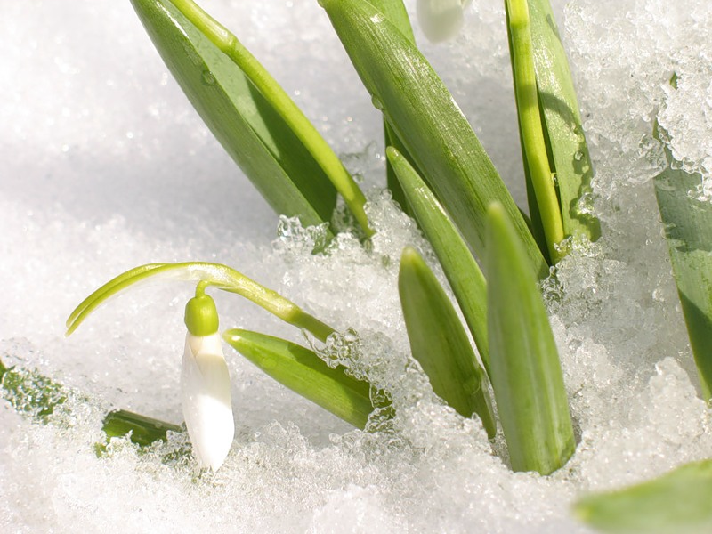

***Берегите женщин***

***Берегите женщин — хрупкие создания***

***Гибкие как кошки, быстрые как лани***

***Как стога большие, мягкие как травы***

***Берегите женщин — будете вы правы***

***Поддержите женщин — на ветру им трудно***

***С ними очень весело, а порою нудно***

***Женщины — и солнце, и ночные звёзды***

***Поддержите женщин — я прошу серьёзно***

***Не ломайте женщин — это ваши рёбра***

***Жаль, что понимают это лишь у гроба***

***Женщины достойны вечного внимания***

***Это очень прочные хрупкие создания***

***Поддержите женщин — это вам зачтётся***

***Женщины — и звёзды и такое солнце,***

***Что согреет многих... женщин поддержите***

***Это так не сложно — просто их любите***

***Поддержите женщин — так, не ждя награды***

***Постарайтесь сами все сломать преграды***

***И тогда, поверьте, вдруг случиться чудо***

***Женщина такою, как вам надо будет!***